

**ІІІ сайланған Алматы қаласы мәслихаты XXХ сессиясының 2007 жылғы 5 маусымдағы “Жер учаскелері төлемдерінің базалық ставкаларына түзету коэффициенттерін және жерлерді бағамдық аймақтандыру шекараларын бекіту туралы” № 351 шешіміне өзгертулер енгізу туралы**

***Күшін жойған***

IV сайланған Алматы қаласы мәслихатының ХХХ сессиясының 2010 жылғы 24 қыркүйектегі N 357 шешімі. Алматы қаласы Әділет департаментінде 2010 жылғы 28 қазанда N 862 тіркелді. Күші жойылды - Алматы қаласы мәслихатының 2015 жылғы 23 шілдедегі № 356 шешімімен

      Ескерту. Күші жойылды - Алматы қаласы мәслихатының 23.07.2015 № 356 шешімімен (алғашқы ресми жарияланған күнінен кейін күнтізбелік он күн өткен соң қолданысқа енгізіледі).

      Қазақстан Республикасының Жер кодексінің 11-бабына сәйкес IV сайланған Алматы қаласының мәслихаты **ШЕШІМ ЕТТІ:**   
      1. III сайланған Алматы қаласы мәслихаты XXX сессиясының 2007 жылғы 5 маусымдағы № 351 «Жер учаскелері төлемдерінің базалық ставкаларының түзету коэффициенттерін және жерлерді бағамдық аймақтандыру шекараларын бекіту туралы» шешіміне (нормативтік құқықтық актілердің мемлекеттік тіркеу Тізілімінде № 751 рет санымен тіркелген, 2007 жылғы 4 тамыздағы «Алматы Ақшамы» газетінің № 96 санында және 2007 жылғы 4 тамыздағы «Вечерний Алматы» газетінің № 195 санында жарияланған); ІV сайланған Алматы қаласы мәслихатының кезектен тыс ХІІ сессиясының "ІІІ сайланған Алматы қаласы мәслихаты ХХХ сессиясының 2007 жылғы 5 маусымдағы № 351 "Жер учаскелері төлемдерінің базалық ставкаларының түзету коэффициенттерін және жерлерді бағамдық аймақтандыру шекараларын бекіту туралы" шешіміне өзгертулер енгізу туралы" 2008 жылғы 20 тамыздағы № 139 шешімімен өзгерістер енгізілген (нормативтік құқықтық актілердің мемлекеттік тіркеу Тізілімінде № 794 рет санымен тіркелген, 2008 жылғы 20 қарашадағы «Алматы Ақшамы» газетінің № 132 санында және 2008 жылғы 25 қыркүйектегі «Вечерний Алматы» газетінің № 117 жарияланған); IV сайланған Алматы қаласы мәслихатының ХІV сессиясының "III сайланған Алматы қаласы мәслихаты XXX сессиясының 2007 жылғы 5 маусымдағы «Жер учаскелері төлемдерінің базалық ставкаларының түзету коэффициенттерін және жерлерді бағамдық аймақтандыру шекараларын бекіту туралы» № 351 шешіміне өзгертулер енгізу туралы" 2008 жылғы 22 желтоқсандағы № 166 шешімімен өзгерістер енгізілген (нормативтік құқықтық актілердің мемлекеттік тіркеу Тізілімінде № 805 санымен тіркелген, 2009 жылғы 31 қаңтардағы "Алматы Ақшамы" газетінің № 12 және 2009 жылғы 31 қаңтардағы «Вечерний Алматы» газетінің № 12 жарияланған) мынадай өзгертулер енгізілсін:  
      Аталған шешіммен бекітілген 1, 2 қосымшалар осы шешімнің 1 және 2 қосымшаларына сәйкес редакцияда жазылсын.  
      2. Осы шешімнің орындалуын бақылау қалақұрылысы, көріктендіру және коммуналдық меншік мәселелері жөніндегі тұрақты комиссия төрағасына (О.Ю.Нам) және Алматы қаласы әкімінің орынбасарына (В.А. Долженков) жүктелсін.  
      3. Осы шешім алғаш рет ресми жарияланған күнінен бастап он күнтізбелік күн өткен соң қолданысқа енгізіледі.

*IV сайланған*  
*Алматы қаласы мәслихаты*  
*ХХX сессиясының төрағасы               А. Кузнецов*

*IV сайланған Алматы қаласы*  
*мәслихатының хатшысы                  Т. Мұқашев*

IV-ші сайланған Алматы қаласы  
мәслихатының XXХ-шы сессиясының  
2010 жылғы 24 қыркүйектегі  
№ 357 шешіміне 1 қосымша

**Алматы қаласы бойынша жер телімдер**  
**төлемінің базалық ставкаларына енгізілген түзету**  
**коэффициенттері**

|  |  |  |
| --- | --- | --- |
| **№№ зон** | **Әкімшілік аудандар және аймаққа кіретін кадастр кварталдарының номері** | **Түзету** **коэффициенті** |
| I | Алмалы (001-018,042-043,045-047)  Бостандық (004-006)  Медеу(001,011,013,014,021,024-029,047,053-058,904,912,913,923,934,936-938,944) | 1,25 |
| II | Алмалы (019-022,025-027,048)  Бостандық (001-003,007-023,028-045)  Әуезов (031-033,056-064,939)  Медеу(002-004,008,012,015,020,022,045,046,051, 052,932,933,945) | 1,02 |
| III | Алмалы (023,024,041,044)  Жетісу (008-013,023-037,061-067)  Әуезов (030,039-055,934-938,948-951)  Медеу(009,010,016-019,023,030-044,048,049,901-903,905-911,914-916,922,924-927,928-931,935,939-943)  Алатау (022-027,057-065) | 0,63 |
| IV | Алмалы (028-040)  Жетісу(001,002,006,007,021,022,038-042,054-060)  Түрксіб(008-016,037-047,057-059,067,068,070,071,073-099,902-906)  Медеу (917-921)  Алатау (009-019,034,036,038-056) | 0,59 |
| V | Жетісу (043-053)  Түрксіб(001-007,017-024,029-036,048-050,056)  Алатау(001-008,020,021,028-033,0,35,037) | 0,55 |

IV-ші сайланған Алматы қаласы  
мәслихатының XXХ-шы сессиясының  
2010 жылғы 24 қыркүйектегі  
№ 357 шешіміне 2 қосымша

**Алматы қаласының жер учаскелеріне**  
**төлемақының базалық ставкаларына түзету коэффициентін**  
**анықтау үшін жерді бағалы аймақтарға бөлу шекаралары**

      РҚАО ескертуі: Схеманы қараңыз.

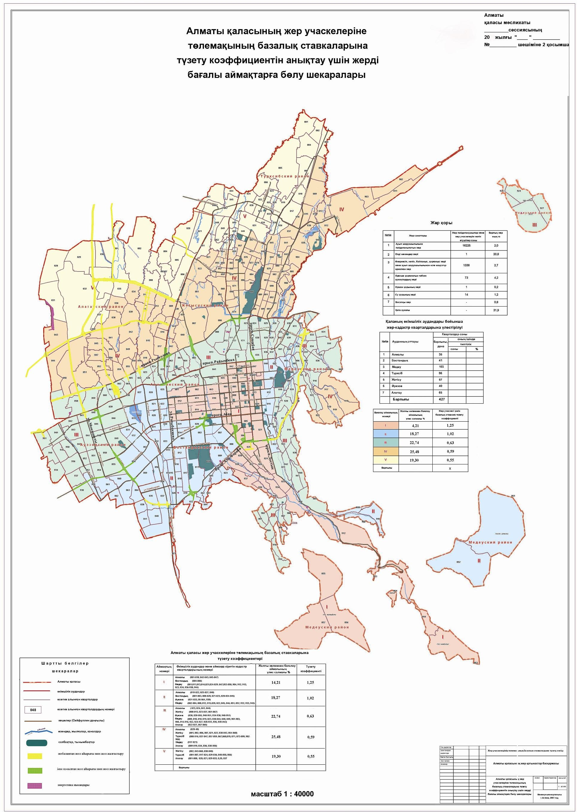

© 2012. Қазақстан Республикасы Әділет министрлігінің «Қазақстан Республикасының Заңнама және құқықтық ақпарат институты» ШЖҚ РМК